高能环境（603588.SH）
股票分析报告
——基于量化分析与近一年交易数据的综合评估

数据区间：2025-07-04 至 2026-07-03（242个交易日）
报告生成日期：2026年7月4日
数据来源：东方财富 & Tushare金融数据平台

【免责声明】
本报告仅供学习研究参考，不构成任何投资建议。报告中的数据来源于公开市场信息，可能存在延迟或误差。投资者据此操作，风险自担。

一、量化交易相较于传统手工操作的优势
量化交易（Quantitative Trading）是指利用数学模型、统计分析和计算机程序来制定和执行交易策略的方式。相较于依赖人工判断和经验决策的传统手工操作交易，量化交易在多个维度上展现出显著优势。以下从六个核心角度进行分析。
1.1 决策速度与执行效率
传统手工交易受限于人类的生理反应速度，从信息接收、分析判断到下单执行，通常需要数秒甚至数分钟的延迟。量化交易系统能够在毫秒级别完成从信号识别到订单执行的完整流程，尤其在捕捉日内短线机会和进行高频交易时，这种速度优势是人工操作无法企及的。在高能环境的交易数据中，2026年4月9日单日成交量高达181万手，换手率11.9%，在这种极端行情下，人工操作极易因情绪波动或操作延迟而错失最佳买卖点。
1.2 纪律性与情绪控制
人类交易者在面对市场波动时，难以完全避免恐惧和贪婪等情绪干扰。常见的非理性行为包括：在股价大幅上涨后追高买入，或在持续下跌中恐慌性抛售。量化交易系统严格按照预设的规则和模型执行，不受情绪影响，能够保持交易纪律的一致性。例如在高能环境2026年3月13日至17日的剧烈波动中（单日最大跌幅7.37%，次日反弹4.89%），人工交易者极易被情绪驱动做出错误决策，而量化系统能够依据前设的风险参数和交易逻辑冷静应对。
1.3 数据处理与多因子分析能力
现代金融市场产生的数据量呈指数级增长，涵盖行情数据、财务数据、宏观经济指标、新闻舆情、社交媒体情绪等多种维度。人工交易者通常只能同时关注有限的数据指标，而量化系统可以实时处理数百甚至数千个变量，进行多因子综合分析。以高能环境为例，定量分析可以同时考察价格动量、成交量变化、换手率、均线偏离度、布林带位置等多维指标，在短时间内形成综合判断，这是人工分析难以高效完成的。
1.4 策略回测与优化能力
量化交易允许在任何策略投入实际资金之前，利用历史数据进行严格的回测（Backtesting）。通过回测可以评估策略在不同市场环境下的表现，计算夏普比率、最大回撤、胜率等关键绩效指标，从而在模拟环境中优化策略参数。传统手工交易则只能通过有限的实盘经验不断试错，学习成本高且风险大。以高能环境过去一年的走势为例，可以回测多种均线交叉策略、动量策略或反转策略的实际效果，选择最优方案后再投入实盘。
1.5 风险管理的精细化
量化交易系统可以预设精确的风险控制参数，包括止损点位、仓位比例、最大回撤限制、单日亏损上限等，并在触发条件时自动执行风控指令。传统手工交易在风险管理上往往依赖主观判断，容易因侥幸心理而放大亏损。以高能环境2026年4月10日的跌停（-10.03%）为例，若前一日持有仓位，量化系统可以在集合竞价阶段自动减仓或平仓，而人工操作可能因未及时关注市场而承受全部跌幅。
1.6 多市场、多策略并行运作
量化系统可以同时在多个市场、多只标的上执行不同的交易策略，实现投资组合的全局优化。人工交易者受限于注意力和精力的承载力，通常只能同时盯盘有限的标的。量化交易天然适合大规模、跨市场的组合管理，能够在不同资产间快速调仓，实现风险分散和收益最大化。
综上所述，量化交易在速度、纪律、数据处理、回测、风控和多策略并行等方面均显著优于传统手工操作。然而，量化交易也并非万能，模型的过度拟合、市场结构的变化、黑天鹅事件等因素同样可能导致策略失效。理想的方式是将量化模型的理性决策与人类的市场洞察相结合，实现人机协作的最优投资模式。
二、基本概念解释
2.1 K线（Candlestick Chart）
K线又称蜡烛图（Candlestick Chart），起源于18世纪日本的大米期货交易市场，由本间宗久（Munehisa Homma）发明，后经史蒂夫·尼森（Steve Nison）引入西方金融市场，现已成为全球最广泛使用的技术分析图表形式。
一根K线由四个核心价格组成：开盘价（Open）、收盘价（Close）、最高价（High）和最低价（Low）。当收盘价高于开盘价时，K线通常显示为红色（中国市场习惯为红色，表示上涨），称为阳线；当收盘价低于开盘价时，K线显示为绿色，称为阴线。K线的"实体"部分为开盘价与收盘价之间的区域，"影线"（或称上下引线）则连接最高价和最低价。实体长度反映多空力量对比，影线长度反映日内价格的极端偏离。
常见的K线形态包括：十字星（开盘价≈收盘价，反映多空平衡）、锤子线（长下影线，看涨信号）、吊颈线（上涨后出现长下影线，看跌预警）等。通过K线组合形态（如启明星、黄昏星、三只乌鸦等），技术分析者可以判断市场趋势的延续或反转。K线图通常配合移动平均线（MA）、布林带（BOLL）、MACD等技术指标使用，形成完整的技术分析体系。
2.2 基本面分析（Fundamental Analysis）
基本面分析是通过研究影响公司内在价值的各类经济、行业和公司层面因素，来评估股票投资价值的方法。其核心理念是：股票的市场价格最终会向其内在价值回归，因此通过基本面分析找到被低估的股票并长期持有，是价值投资的基本逻辑。
基本面分析的主要维度包括：（1）宏观经济分析——GDP增速、CPI/PPI通胀水平、货币政策（利率、存款准备金率）、财政政策、行业政策导向等；（2）行业分析——行业生命周期阶段、竞争格局（波特五力模型）、产业链地位、行业景气度等；（3）公司分析——财务报表分析（利润表、资产负债表、现金流量表）、关键财务指标（ROE、ROA、毛利率、净利率、资产负债率、经营性现金流等）、管理层能力与公司治理、核心竞争力与护城河（品牌、技术壁垒、规模效应、转换成本等）。
以高能环境为例，其主营业务涵盖固废处理、危废处置、环境修复等领域。在"双碳"目标和环保政策持续加码的背景下，环保行业具有政策驱动的成长逻辑。分析高能环境的基本面时，需重点关注其订单获取能力、项目回款周期、毛利率水平以及行业竞争格局等因素。
2.3 技术面分析（Technical Analysis）
技术面分析与基本面分析形成互补，其核心理念建立在三个前提之上：（1）市场价格已经反映了所有已知信息（市场行为包容消化一切）；（2）价格以趋势方式演变；（3）历史会重演。技术分析不关心公司"值多少钱"，而是关注价格"正在往哪个方向走"。
技术分析的主要工具体系包括：（1）趋势分析——通过趋势线、通道线判断价格的运行方向和力度；（2）形态分析——识别头肩顶/底、双重顶/底、三角形整理、旗形等经典形态；（3）指标分析——趋势类指标（移动平均线MA、MACD）、震荡类指标（RSI相对强弱指标、KDJ随机指标、CCI）、量价指标（成交量、OBV能量潮、换手率）等；（4）理论体系——道氏理论、波浪理论、江恩理论等。
在实际应用中，技术面分析通常与基本面分析相互印证。技术面更适合判断短期买卖时机，而基本面更适合判断长期价值方向。两者结合使用，能够提高投资决策的准确性和稳健性。

三、高能环境（603588.SH）股票分析报告
3.1 公司概况
高能环境（股票代码：603588.SH）全称"北京高能时代环境技术股份有限公司"，成立于1992年，2014年12月29日在上海证券交易所主板上市。公司主营业务涵盖固废处理、危险废物处置、环境修复、垃圾焚烧发电、水处理等环保领域，是国内固废处理和环境修复领域的龙头企业之一。
近年来，随着国家对生态环境保护和"双碳"目标的持续推动，环保行业迎来了政策红利期。高能环境在手订单充足，项目储备丰富，同时积极拓展新能源材料回收等新兴业务领域，为公司中长期发展提供了增长动力。
3.2 近一年股价走势分析
从2025年7月4日至2026年7月3日的242个交易日中，高能环境股价经历了从筑底反弹到快速拉升再到高位震荡的完整周期。期初收盘价为5.69元，期末收盘价为19.80元，区间累计涨幅达+247.98%，表现远超同期大盘指数。期间最高价为19.80元，最低价为5.69元。
具体来看，走势可分为四个阶段：
第一阶段（2025年第三季度，涨幅+24.08%）：股价在5.67-7.20元区间窄幅震荡筑底，成交量温和，市场关注度相对较低。该阶段MA20均线呈横向整理态势，显示出较为明显的底部蓄力特征。
第二阶段（2025年第四季度，涨幅-2.06%）：10月长假后迎来快速拉升行情，10月9日和10日连续大涨，成交量急剧放大。11月底出现一轮-6.03%的大幅回调，但随后企稳回升，年末收于7.62元。该阶段市场情绪明显改善，成交量逐步活跃。
第三阶段（2026年第一季度，涨幅+83.33%）：股价进入主升浪，从7.62元一路飙升至14.85元，几乎翻倍。1月8日单日涨幅9.78%，2月24日涨停9.09%，3月12日冲高至16.34元，为全年最大单波拉升。该阶段成交量持续放量，市场关注度显著提升。
第四阶段（2026年第二季度至今，涨幅+32.09%）：股价进入高位宽幅震荡阶段。4月9日触及阶段性新高18.35元后，次日即遭遇-10.03%的跌停，此后在13-20元区间大幅波动。6月下旬出现二次拉升，6月22日涨停9.99%，6月25日再涨6.00%，最终于7月3日报收19.80元。该阶段波动率显著升高，多空博弈激烈。
图1 高能环境（603588）日K线图及均线（前复权）
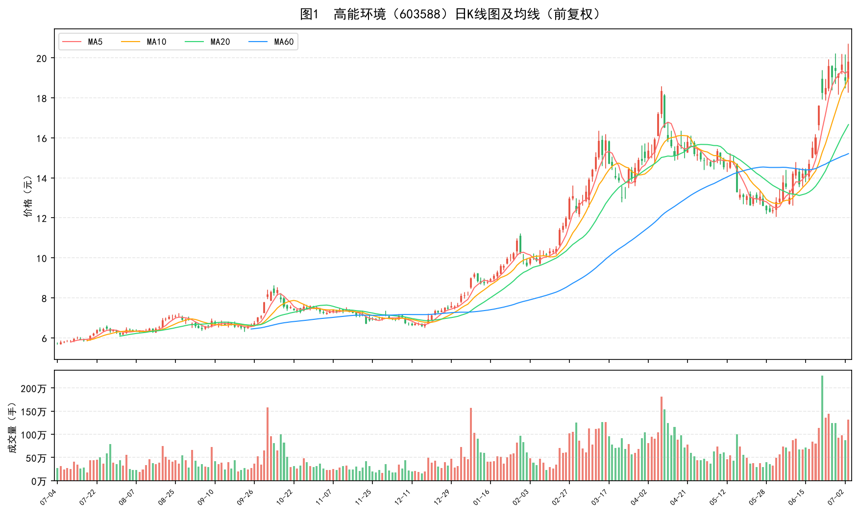
图1解读：上图完整呈现了高能环境近一年的日K线走势及MA5/MA10/MA20/MA60四条均线。可以观察到：（1）MA60（蓝色）自2026年1月起快速上翘，确认中长期上升趋势；（2）3月中旬股价短暂跌破MA10和MA20但未跌破MA60，形成典型的"回踩支撑"确认信号；（3）5月中旬股价大幅回落至MA60附近获得有效支撑后快速反弹，进一步验证MA60的中期支撑有效性。成交量在上涨阶段明显放大、回调阶段相对萎缩，符合"价升量增、价跌量缩"的健康量价关系特征。
图2 高能环境（603588）收盘价走势（附MA20均线）
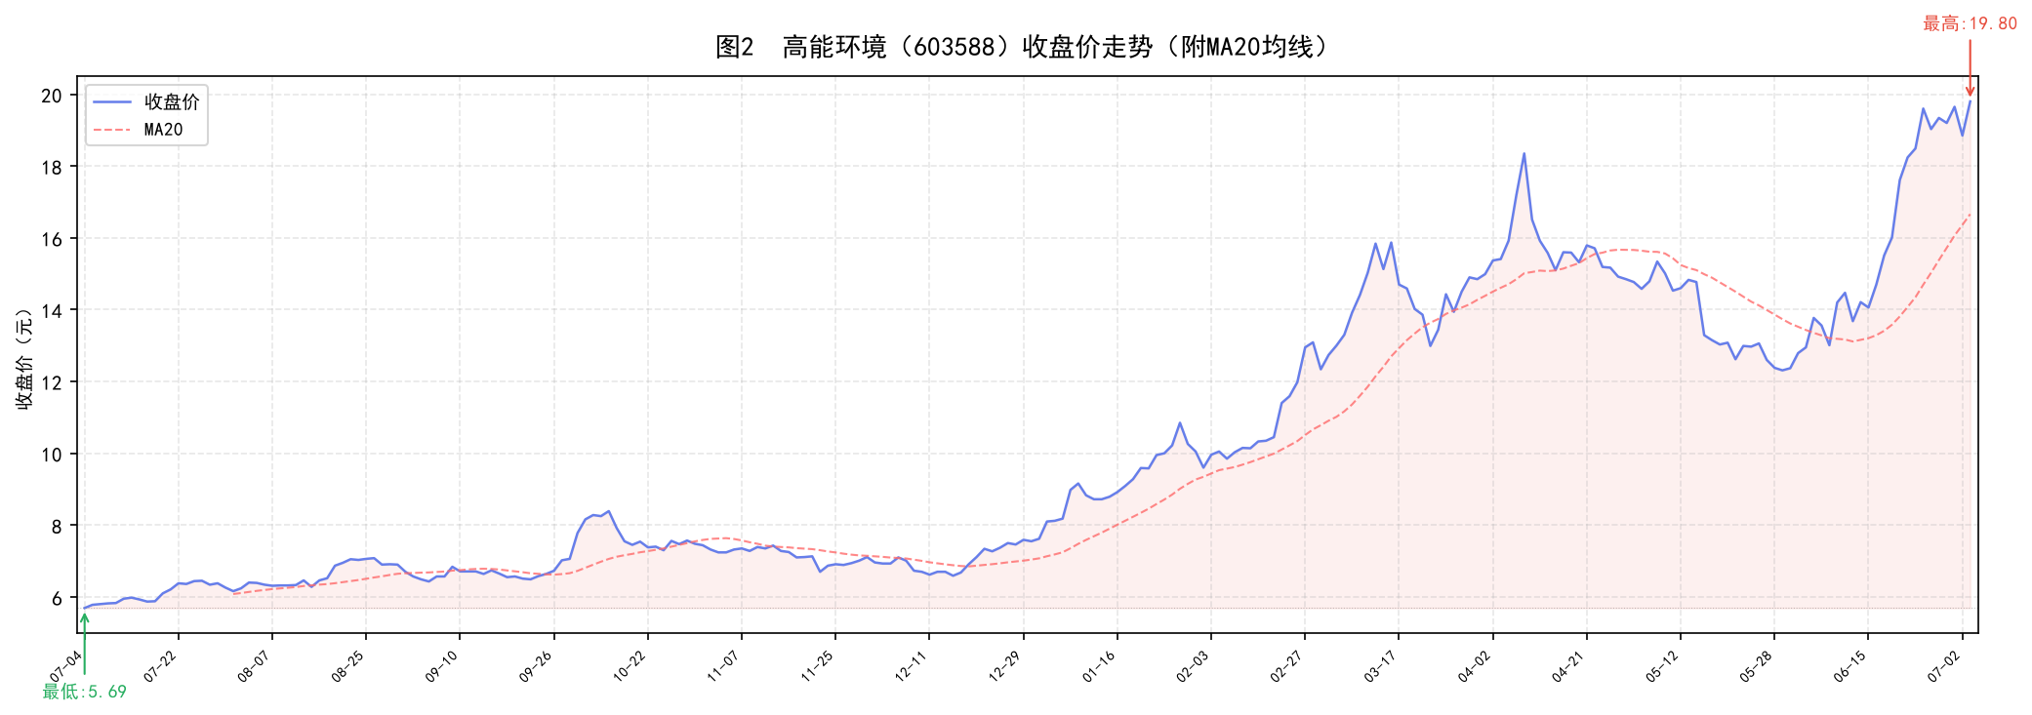
图2解读：收盘价走势图中叠加了MA20（20日均线）作为中期趋势参考。红色虚线为MA20，灰色背景色带区分了相对于期初价格的盈亏区域。从MA20的斜率变化可以清晰识别趋势的加速和减速阶段。6月下旬MA20再次加速上翘，表明短期上升动能重新增强。目前股价位于MA20上方，且均线方向向上，中期趋势偏多。
图3 高能环境（603588）日成交量分布
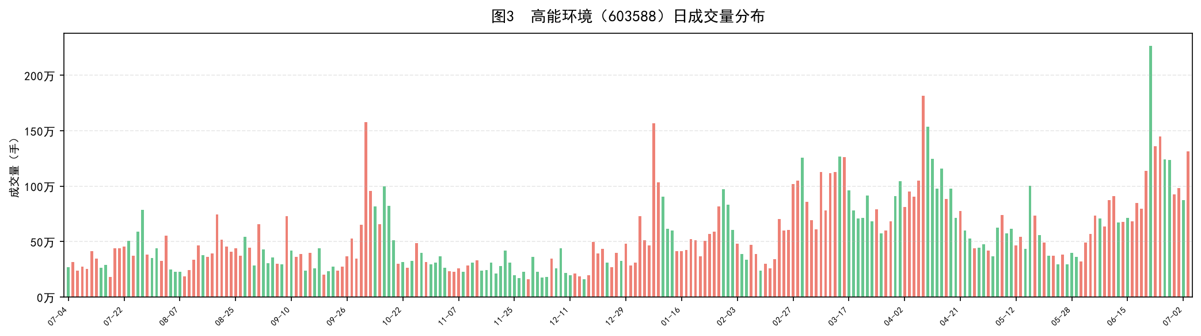
图3解读：成交量柱形图清晰地展示了市场参与度的变化。2026年4月9日单日成交量181万手（创年内最高），换手率达11.90%，而后股价回落，形成"天量见天价"的经典量价背离信号。6月下旬以来成交量再度放大，伴随股价突破前高，表明增量资金积极入场，量价配合良好，有利于行情的持续发展。
3.3 关键量化指标汇总
指标名称 | 数值 | 说明
区间起始价 | 5.69元 | 2025年7月4日收盘价
区间结束价 | 19.80元 | 2026年7月3日收盘价
累计涨跌幅 | +247.98% | 区间总收益率
区间最高收盘价 | 19.80元 | 全时段最高收盘价
区间最低收盘价 | 5.69元 | 全时段最低收盘价
日均成交量 | 56万手 | 242个交易日平均
最大单日成交量 | 226万手 | 出现日期：2026-06-23
平均日波动率 | 2.24% | 日涨跌幅绝对值均值
最大单日涨幅 | 10.20% | 全时段最大单日涨幅
最大单日跌幅 | -10.03% | 全时段最大单日跌幅

3.4 技术面综合研判
（1）趋势判断：从MA60（60日均线）的走势来看，自2026年1月起持续向上运行，斜率保持正值，表明中长期上升趋势明确。当前股价位于所有主要均线（MA5/MA10/MA20/MA60）上方，呈现多头排列格局，短期、中期、长期趋势共振向上。
（2）支撑与阻力：短期支撑位参考MA10（约18.50元附近）和MA20（约16.66元），中期支撑位参考MA60（约15.21元）。上方心理阻力位在20元整数关口，历史高点20.70元构成显著阻力。
（3）量价关系：近一个月来呈现"放量上涨、缩量回调"的健康量价形态，6月下旬的二次拉升伴随成交量有效放大，表明资金持续流入，多方力量占优。
（4）波动性分析：第二季度以来日波动率明显加大，平均日波动率达3%以上，单日最大涨幅6.33%、最大跌幅10.03%。高波动性既是收益机会也是风险来源，不适合风险偏好较低的保守型投资者。
3.5 风险提示
（1）高估值风险：近一年股价涨幅接近250%，短期内积累了较大的获利盘。若基本面改善不及预期，存在较大的获利回吐压力。
（2）行业政策风险：环保行业受政策影响较大，补贴政策变化、环保标准调整等因素都可能对公司的营收和利润产生影响。
（3）流动性风险：高位震荡阶段换手率虽然较高，但若出现系统性风险事件，小盘股可能面临流动性快速枯竭的风险。
（4）市场情绪风险：当前股价处于历史高位区域，市场情绪极度敏感。任何负面消息或获利盘集中涌出都可能引发剧烈调整。
（5）业绩验证风险：高涨幅需要高增长的业绩来支撑，若后续财报披露的营收或利润不及市场预期，将对股价形成较大压力。
3.6 总结与建议
高能环境在过去一年中表现卓越，股价从5.69元上涨至19.80元，累计涨幅+247.98%。技术面上呈现多头排列格局，均线系统共振向上，量价关系健康。但考虑到涨幅已大、波动率抬升以及高位博弈风险，建议投资者在参与时注意以下几点：
（1）仓位管理：鉴于当前股价位于历史高位区域且波动加大，建议控制总仓位比例，不宜重仓追高。
（2）严格止损：建议设置明确的止损位（例如跌破MA20或MA60），一旦触发应果断执行，避免深度套牢。
（3）关注基本面：密切关注公司后续财报数据和订单进展，验证业绩增长是否能支撑当前估值。
（4）分散投资：不建议将资金集中配置于单只个股，应考虑投资组合的多元化配置以分散风险。
声明：以上分析基于公开市场数据和量化指标，仅为技术层面的客观分析，不构成任何买卖建议。投资者应根据自身风险承受能力和投资目标，审慎做出投资决策。

